|  |  |  |  |  |
| --- | --- | --- | --- | --- |
| **□ 수행평가 – 커넥티드 카 스마트 패드 및 사용자 컨트롤러 구축을 위한 안드로이드 프로그래밍** | | | | |
|  |  |  |  |  |
| **과정명** | | [4차산업 선도인력]커넥티드 카를 위한 IoT 전문가 과정(NCS) | | |
| **능력단위명** | | CAN 통신 및 스마트패드 연동 보드개발을 위한 IoT 프로그램 | **훈련교사** | 이진만 |
| **능력단위요소명** | | 비 NCS | | |
| **수행날짜** | | 2018.05.03 | 훈련생명 | 백상우 |
| **과제개요** | | | | |
| Java Application과 CAN 장비와의 연동을 위한 송수신 모듈 개발  컴퓨터와 CAN 장비를 연동 하여 송수신 프로그램을 만들어 두 대의 컴퓨터에서 연동 테스트를 진행 한다.  시스템 구성도를 작성 하고 프로그램을 작성하고 각 모듈에 대한 설명을 기입 하시오 | | | | |

**<CanPro 환경 설정>**

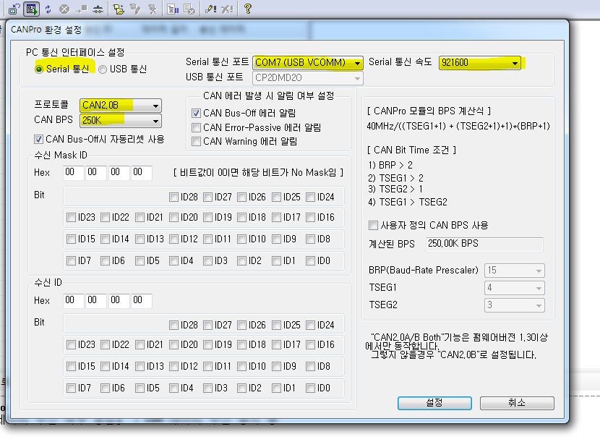

**<데이터 송신>**

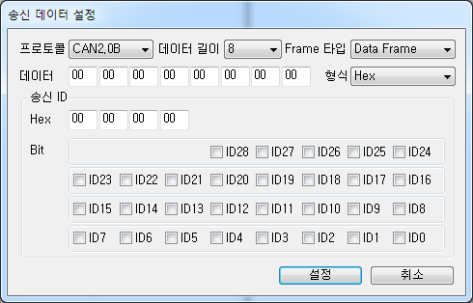

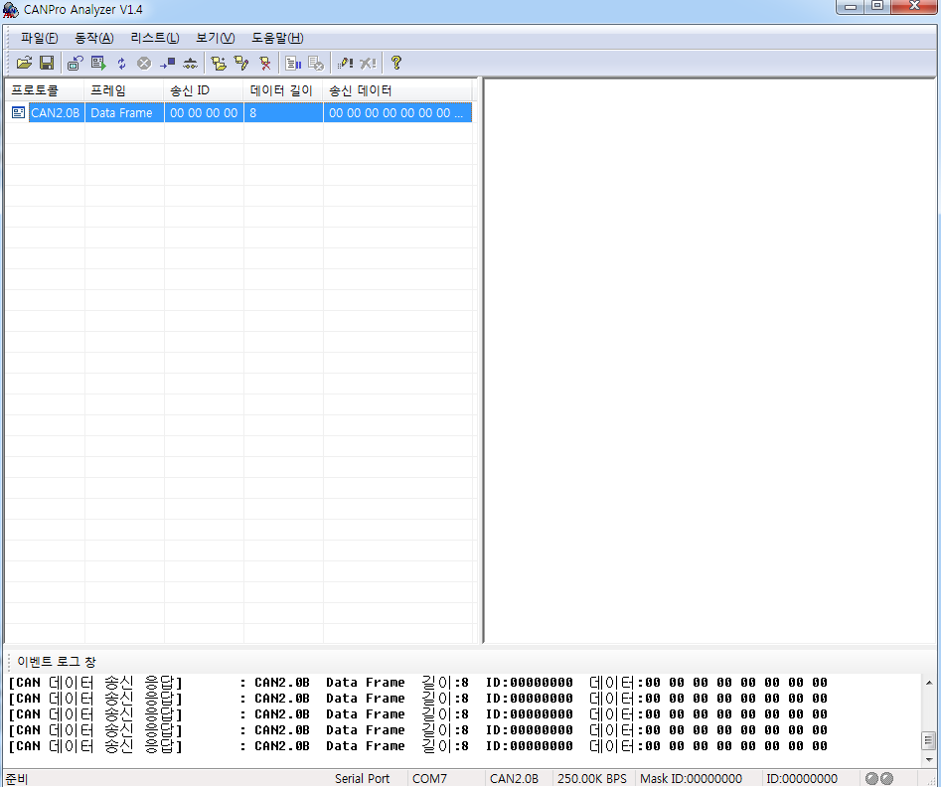

**<데이터 수신>**

